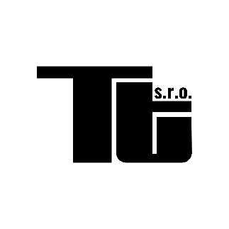

Zmocnění pro certifikaci NBÚ
vzor

Název společnosti:
IČ:
DIČ:
Sídlo společnosti:
Zastoupená:

Uděluji plnou moc zmocněnci:

TREZOR TEST s.r.o.
IČ: 47544147
DIČ: CZ47544147
Na Vršku 67, 250 67 Klecany
Zastoupené: Ing. Kamil Maryško, jednatel

k tomu, aby nás zastupoval při jednání s Národním Bezpečnostním Úřadem ve věci žádosti o vydání certifikátu technického prostředku.

…………………………………….
Zmocnitel

Současně prohlašujeme, že výrobky uvedené v Žádosti, jsou bezpečné v souladu se zákonem č. 102/2001 Sb.

…………………………………….
Zmocnitel

V Praze, dne

